# Hoe de kalender van De Panne aanpassen?

Op het bureaublad staan twee iconen 

Één daarvan is voor het aanpassen van kalender 2017, de ander is voor kalender 2018.

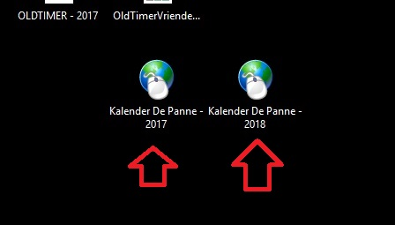

Klik **dubbel** op 1 van deze iconen

Even geduld en **WORD 2016** zal opstarten met de kalender geopend.

Je kan nu de kalender aanpassen zoals vroeger. De knoppen bevinden zich in het lint:

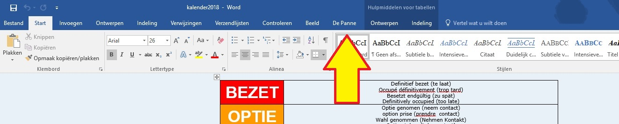

Selecteer **De Panne**

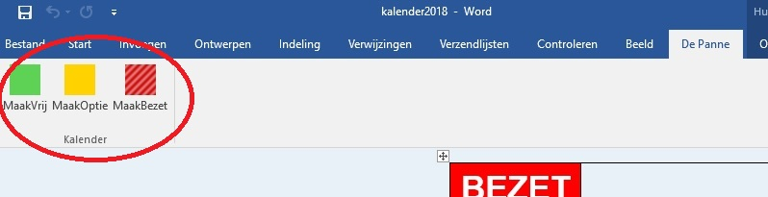

Selecteer de datum die je wenst aan te passen

Gebruik **MaakVrij** , **MaakOptie** of **MaakBezet** om de datum aan te passen

Sluit **WORD 2016** af , bewaar het document indien nodig (als de vraag komt)

Dit aangepaste document zal nu naar de website gekopieerd worden (zonder dat je er iets van ziet)